山东省五莲县人民法院
公 告
(2024)鲁1121破2号之一
山东省五莲县人民法院于2024年8月27日作出（2024）鲁1121破 2号之一民事裁定书，裁定受理山东海吉尔科技集团有限公司等十八家公司实质合并重整，并于同日作出（2024）鲁1121破2号之一决定书，指定山东文康律师事务所担任山东海吉尔科技集团有限公司等十八家公司管理人。
山东海吉尔科技集团有限公司、日照海吉尔电器有限公司、山东蓝鳌电器科技有限公司、日照市环鑫电器有限公司、山东海越冷链科技有限责任公司、山东虎鲸国际贸易有限公司、山东旭嘉电器科技有限公司、日照市旭吉国际贸易有限公司、日照金冠丰电器科技有限公司、海吉尔（大连）电器有限公司、日照海吉尔物流有限公司、日照科焱国际贸易有限公司、日照润翔医疗防护用品科技有限公司、智能云科海吉尔（日照）工业科技有限公司、山东宸马实业有限公司、日照硬创家电服务有限公司、日照汇勇管业有限公司、瑞旭金属制品加工（山东）有限公司等十八家公司的债权人应于本公告发布之日起至2024年10月10日前，向管理人通过线上或线下两种方式申报债权。
- 线上申报
方式一：电脑浏览器访问破易云破产办案工作平台（https://www.poyiyun.com/） ，点击右上角“登录”,输入手机号、获取短信验证码、案件识别码申报债权，本案件识别码114341；
方式二：手机微信扫描本公告后附的自主申报二维码，债权人根据提示完成登录、债权申报，本案件识别码114341。
债权人线上申报债权后，需将纸质版书面债权申报材料邮寄至管理人（邮寄费用由债权申报人自担，管理人不接受到付快件，邮寄用EMS中国邮政速递物流）。邮寄地址：山东省日照市东港区北京路201号联通大厦六层文康律师事务所，收件人：刘律师15163395766、李律师13181168199。
二、现场申报
提前预约可于工作日在山东省日照市东港区北京路201号联通大厦六层文康律师事务所（需提前1天预约具体时间）接收现场申报，联系人：刘律师15163395766、李律师13181168199。
申报债权应书面说明债权数额、有无财产担保及是否属于连带债权，并提供相关证据材料。未在上述期限内申报债权的，可以在破产财产最后分配前补充申报，此前已进行的分配不再补充分配，同时仍需承担为审查和确认补充申报债权所产生的费用。未依法申报债权的，不得依照《中华人民共和国企业破产法》规定的程序行使权利。山东海吉尔科技集团有限公司等十八家公司的债务人或者财产持有人应当向山东海吉尔科技集团有限公司等十八家公司管理人清偿债务或交付财产。
本院定于2024年10月23日上午9时在本院东三楼会议室召开第一次债权人会议。依法申报债权的债权人为债权人会议的成员，有权参加债权人会议。参加会议的债权人系法人或其他组织的，应提交营业执照副本、法定代表人或负责人身份证明；债权人系自然人的，应提交个人身份证明。债权人如委托代理人出席会议，应提交特别授权委托书、委托代理人的身份证件，委托代理人是律师的还应提交律师事务所的指派函原件及律师执业证复印件。
特此公告
二〇二四年八月三十日
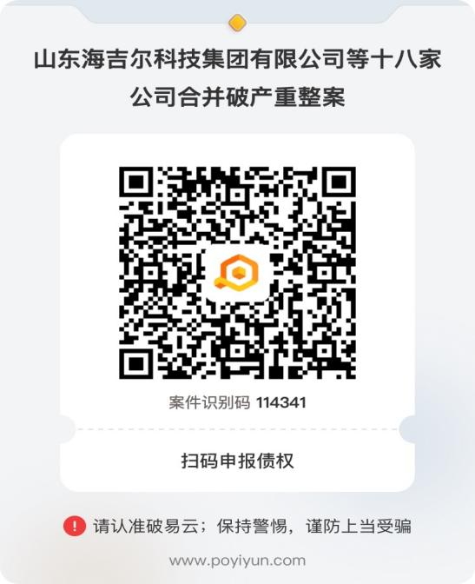
（微信扫描该二维码，完成债权申报） （扫描该二维码，可查看详细申报步骤）

